Customer Requirements Specification
(Lastenheft)

(TINF11D, SWE I Praxisprojekt 2012/2013)

Projekt: MultiCastor 3.0

Auftraggeber: Rentschler & Stuckert

Rotebühlplatz 41/1

70178 Stuttgart

Auftragnehmer: TINF11D –Team 4

Rotebuehlplatz 41

70178 Stuttgart

Version | Datum | Autor | Kommentar
0.1 | 05.09.2012 | Rentschler | Dokument angelegt
0.2 | 06.09.2012 | Nick Herrmannsdörfer | Zusammenführung von CRS der Vorgruppe zu diesem Dokument
0.3 | 09.09.2012 | Kai Brennenstuhl | Hardware- und Softwareumgebungen hinzugefügt
0.4 | 11.09.2012 | Nick Herrmannsdörfer | Use-Case-Diagramm aktualisiert
0.5 | 19.09.2012 | Erwin Stamm | GMRP Spezifikation hinzugefügt
0.6 | 20.09.2012 | Patrick Robinson | „Abbildung 2: Verteilung der Protokolle im OSI“ erstellt
0.7 | 21.09.2012 | Stefan Heßler | Finalisierung des Dokuments
0.8 | 21.09.2012 | Rentschler | Review des CRS
0.9 | 21.09.2012 | Nick Herrmannsdörfer | Fehler behoben

Inhalt

1. Zielbestimmung 2
2. Produkteinsatz 2
2.1. Senden und Empfangen von Multicast-Daten 3
2.2. Registrierung von Multicast-Pfaden 3
3. Produktfunktionen 6
3.1. Use Cases 6
3.1.1. /LUC10/ Send Multicast 6
3.1.2. /LUC20/ Receive Multicast 6
3.1.3. /LUC30/ Analyse Multicast 6
3.1.4. /LUC40/ Configure Settings 6
3.1.5. /LUC41/ Select Multicast Protocol 7
3.1.6. /LUC42/ Save / Load Configuration File 7
3.1.7. /LUC43/ Set / Delete Multicast Group Membership 7
3.1.8. /LUC44/ Activate / Deactivate Multicast Group 7
3.1.9. /LUC45/ Configure Server Settings 7
3.2. Offene Punkte 7
3.3. Anforderungen 7
4. Produktdaten 8
5. Produktcharakteristiken 8
5.1. Systemumgebung 8
5.1.1. Hardwareumgebung 8
5.1.2. Softwareumgebung 8
5.2. Nicht-funktionale Anforderungen 9

- Zielbestimmung
Die bestehende Open-Source-Software „MultiCastor 2.x“ ist ein Tool zum Testen der Multicast-Funktionalitäten von Netzwerkgeräten. Es soll mit neuen Features und Verbesserungen der Usability zu „MultiCastor 3.0“ weiterentwickelt werden.
Insbesondere ist die Erweiterung des Tools um das Protokoll nach IEEE 802.1ak (GMRP) vorgesehen. Die Multicastregistrierung in den Netzwerk-Switchen kann dann entweder über IGMP(IPv4), MLD(IPv6), MMRP(Layer 2) oder GMRP (Layer 2) erfolgen.
Für die Anwendung des Tools zu Testautomatisierungszecken soll außerdem die Integration in das Automatisierungs-Framework STAF/STAX nachgewiesen werden.
Hierzu soll ein (teil)automatisiertes Regressionstestkonzept auf Black-Box-Ebene für die Software selbst entworfen werden.
Die erzielten Ergebnisse sollen anschließend in das zugehörige Open-Source-Projekt einfließen.
- Produkteinsatz

Der „MultiCastor 3.0“ soll eingesetzt werden, um die Multicast-Funktionalität von Netzwerkgeräten zu testen. Typische User sind z.B. Netzwerk-Administratoren, die die Funktionalität ihrer Router bzw. Switches prüfen wollen.
Als Multicast bezeichnet man die Übertragung einer Nachricht von einem Punkt im Netzwerk an eine Gruppe. Aus diesem Grund wird der Multicast auch als Mehrpunktverbindung bezeichnet.
Der Vorteil eines Multicast besteht darin, dass ein Sender beim Multicasting Nachrichten an mehrere Empfänger gleichzeitig schicken kann, ohne dass sich dessen Bandbreite multipliziert.
Dazu müssen sich alle Multicast-Empfänger beim Sender registrieren. Die Verteilung der Pakete findet dann im Router bzw. Switch statt.
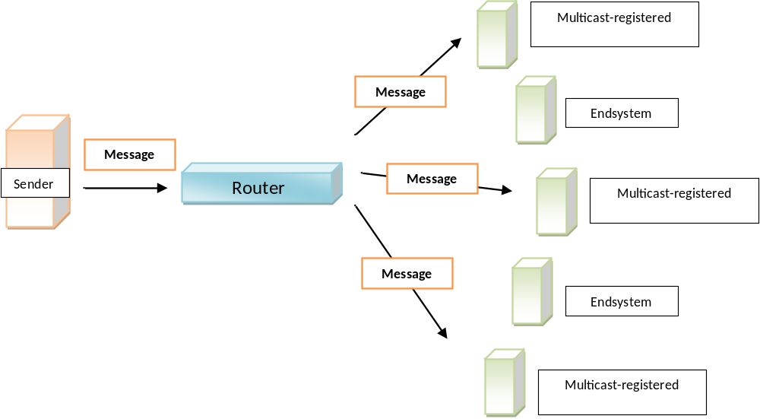
Zur Veranschaulichung eines Multicast soll die folgende Grafik dienen:
Abbildung 1: Schema von Multicast

In der oben gezeigten Grafik ist veranschaulicht, dass nur die beim Sender registrierten Endsysteme die Pakete des Senders empfangen.

Senden und Empfangen von Multicast-Daten
Multicast erlaubt einem Sender Informationen an multiple Empfänger zu übertragen, ohne das sich dabei die genutzte Bandbreite des Senders mit der Anzahl der Empfänger erhöht.
Der Sender registriert eine Multicast-Gruppe mit einer Multicast-Adresse beim Switch. Empfänger können sich nun bei einer Gruppe anmelden.
Zum Übertragen einer Nachricht schickt der Sender diese nun an den Switch, welcher die Nachricht an alle angemeldeten Empfänger der Multicast-Gruppe verteilt.
Zudem ist eine Kommunikation über die Loop Back Funktion auch ohne externen Switch möglich.

Registrierung von Multicast-Pfaden
Zur Registrierung beim Sender und der Reservierung von Multicast-Pfaden dienen verschiedene Protokolle. Dazu zählen die im „MultiCastor 1.0“ verwendeten Protokolle IGMP für IPv4 und MLD für IPv6. Diese Protokolle sind bereits im Windows-Betriebssystem implementiert. Außerdem ist die Registrierung seit MultiCastor 2.0 auch per MMRP möglich.
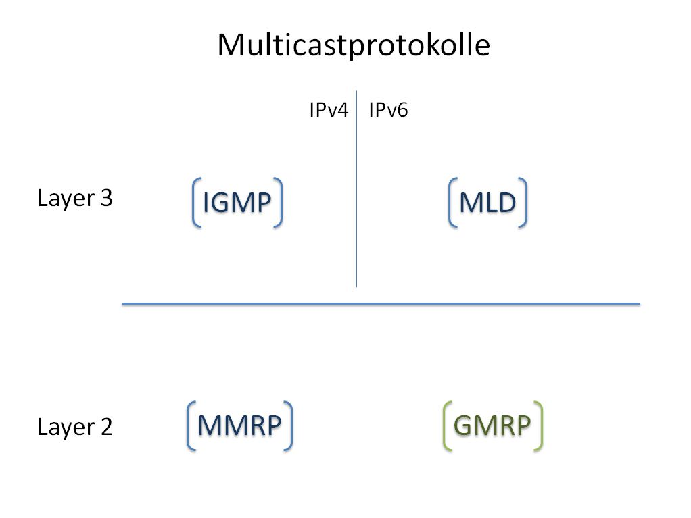
Abbildung 2: Verteilung der Protokolle im OSI

Das Tool soll um das Protokoll GMRP nach IEEE802.1D erweitert werden. GMRP (IEEE802.1D) ist wie auch dessen Nachfolger MMRP üblicherweise nicht im Netzwerkprotokollstack des Betriebssystems implementiert. MMRP (IEEE802.1Q) basiert auf MRP (Multiple Registration Protocol IEEE802.1ak) und ersetzt das GMRP (IEEE802.1d) was auf GARP (Generic Attribute Registration Protocol IEEE802.1p) basiert. GMRP wurde im neuen IEEE802.1Q Standard von MMRP abgelöst, soll aber der Vollständigkeit halber in das MultiCastor Tool implementiert werden, da es noch lange eine hohe Verbreitung in Netzwerkgeräten haben wird.

Die Registrierung von Multicast-Pfaden lässt sich in zwei Teile aufgliedern, den Anfrageteil und den Reservierungssteil. Zur Erklärung sollen die folgenden Abbildungen dienen:

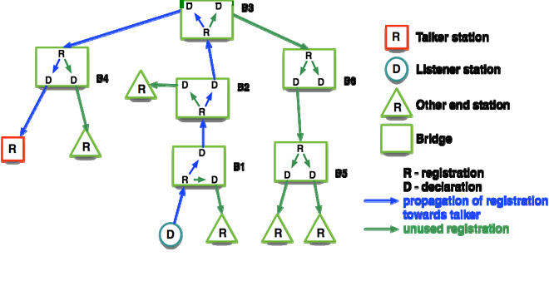
Abbildung 3: Registrierung Multicast Pfad

Die Listener Station möchte sich an der Multicast-Gruppe der Talkerstation anmelden. Dazu sendet die Listener Station eine Anfrage aus. Der Switch B1 registriert den Pfad, von dem die Anfrage kam und schickt diese an alle anderen Stationen im Netzwerk weiter. Auch an den Switch B2 wird die Anfrage weitergeleitet, welcher sich wiederum den Pfad merkt, von dem die Anfrage kam. Dies wird solange abgehandelt, bis die Anfrage letztendlich an der Talker station angekommen ist. Die Talker station weiß, wer berechtigt ist der Multicast-Gruppe beizutreten und sendet ein RESV, das Reservierungssignal aus.

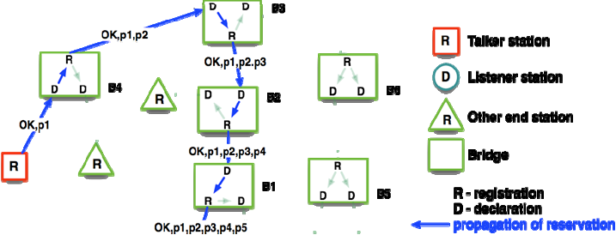
Abbildung 4: Reservierung Multicast Pfad

- Produktfunktionen

  - Use Cases

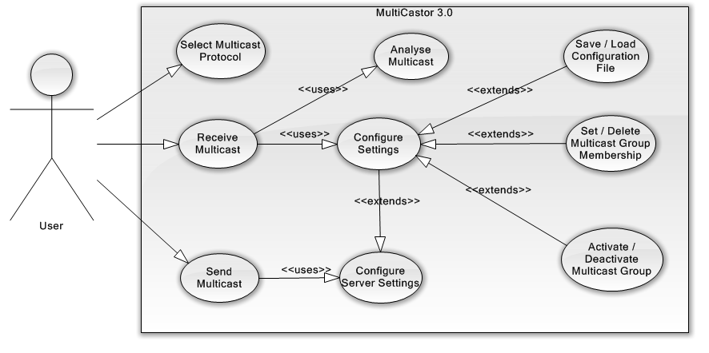
Abbildung 5: Use Case Diagramm

Beschreibung der Use Cases aus Abbildung 1:

/LUC10/ Send Multicast
Das Programm ist in der Lage an verschiedene Multicast-Gruppen Daten zu senden.

/LUC20/ Receive Multicast
Dieser Use Case erlaubt das Empfangen von Multicast-Daten aus zuvor definierten Multicast-Gruppen und ist in der Lage diese Daten zu analysieren.

/LUC30/ Analyse Multicast
Diese Funktion wird von Receive Multicast genutzt und analysiert die einkommenden Daten nach bestimmten Kriterien wie Zeitintervall zwischen den Daten, ob Pakete verloren gegangen sind und vielen mehr. Genauere Informationen finden sich in der Sektion Produktanforderungen.

/LUC40/ Configure Settings
In dem Programm MultiCastor lassen sich eine Reihe von Einstellungen vornehmen oder auch Konfigurationsdateien laden. Beides lässt sich innerhalb der grafischen Benutzeroberfläche oder der Kommandozeile ausführen.

/LUC41/ Select Multicast Protocol
Diese Funktion ermöglicht es dem Nutzer das Multicast Protokoll auszuwählen. Er kann zwischen dem GMRP und dem MMRP Protokoll wählen.

/LUC42/ Save / Load Configuration File
Diese Funktion ermöglicht es eine Konfigurationsdatei mit allen Einstellungen zu speichern und später wieder zu laden, so dass die Einstellungen nicht erneut vorgenommen werden müssen.

/LUC43/ Set / Delete Multicast Group Membership
Diese Funktion gestattet es dem User einer Multicast-Gruppe beizutreten, so dass der Client Daten von dieser Gruppe erhält, oder auch die Gruppe zu verlassen. Für den Server bedeutet das Setzen oder Entfernen zu einer Multicast-Gruppe, dass er an diese Gruppe sendet oder nicht mehr an diese Gruppe sendet.

/LUC44/ Activate / Deactivate Multicast Group
Bei dieser Einstellungen können Multicast-Gruppen deaktiviert werden, ohne sie zu löschen. So muss man eine Gruppe nicht neu hinzufügen sobald wieder Daten von ihr empfangen bzw. an sie gesendet werden sollen.

/LUC45/ Configure Server Settings
Dieser Use Case ermöglicht es verschiedene Sendearten für den Server zu konfigurieren, so dass der Nutzer zwischen einer sogenannten Low Time Resolution und einer High Time Resolution wählen kann. Bei der High Time Resolution werden die Daten in wesentlich kleineren Zeitabständen gesendet. Diese Funktion bringt jedoch den Server oft an die Grenzen seiner Rechenleistung.

Offene Punkte
-

Anforderungen
/LF10/ MultiCastor 3.0 muss das Multicast-Registrierungsprotokoll GMRP nach IEEE802.1ak unterstützen. Es muss sowohl ein Betrieb zwischen Sender und Empfänger mit einem zwischengeschalteten GMRP-fähigen Netzwerk als auch direkt Back-to-Back möglich sein.

/LF30/ Die Usability der Benutzeroberfläche muss überarbeitet werden, soll aber auf dem Layout der Version 2.0 beruhen.

/LF31/ In MultiCastor 3.0 sollen alle nützlichen Features aus den drei Versionen 2.0, 2.1 und 2.2 kombiniert werden.

/LF50/ Ein englischsprachiges Manual PDF mit ausführlichem Inhalt ist zu erstellen

/LF51/ About – Help: Aufruf des Manual-PDFs
/LF55/ Das Historienkapitel mit Bildern der Ersteller ist im Manual entsprechend zu ergänzen.

/LF80/ Für MultiCastor 3.0 müssen verschiedene automatisierte Testszenarien beschrieben und eine STAF/STAX-Unterstützung nachgewiesen werden. Gefordert ist die Erstellung einer automatisierten Regressionstestsuite.

- Produktdaten
In diesem Abschnitt werden die Hauptdaten beschrieben, auf denen das Produkt arbeitet. Im Allgemeinen werden die Hauptdaten eines Programms auch gespeichert. Folgende Hauptdaten werden verwendet:

/LD10/ User-Daten (Login-name)
/LD11/ PC-Kennung
/LD12/ Zeitpunkt des letzten Aufrufs

/LD20/ aktuelle Multicast-Konfiguration
/LD21/ ausgewähltes Protokoll (IGMP / MLD / MMRP / GMRP)
/LD22/ ausgewähltes Interface
/LD23/ Adresse der Multicast-Gruppe
/LD24/ Port
/LD25/ Paket-Länge
/LD26/ Paket-Rate
/LD27/ Sender-Aktivität (true / false)

- Produktcharakteristiken

Systemumgebung

Hardwareumgebung
Zum Testen von Netzwerkgeräten bzw. Senden und Empfangen von Multicast-Daten muss eine Netzwerkkarte vorhanden sein. Das Programm darf nicht mehr als 50 MB Festplattenspeicher belegen und muss mit 1 GB Arbeitsspeicher und 1.3GHZ+ Prozessor stabil arbeiten.

Softwareumgebung
Der „MultiCastor 3.0“ setzt als Betriebssystem Windows XP (SP 2) aufwärts oder Linux 2.6 aufwärts voraus.
Das in Java geschriebene Tool soll sowohl mit der aktuellsten Java Version 1.7 arbeiten als auch abwärtskompatibel bis Java 1.6 sein.

Nicht-funktionale Anforderungen

Name: | /LL10/
Typ: | SICHER
Beschreibung: | Bei Verlust der Netzwerkverbindung, beispielsweise durch versehentliches abstecken des Netzwerkkabels darf das System nicht abstürzen, sondern muss eine geeignetes Fehlerhandling anwenden.  Außerdem soll, wenn möglich, ein aussagekräftiger Eintrag in die Log-Datei geschrieben werden.

Name: | /LL20/
Typ: | EFFIZIENZ
Beschreibung: | Es muss möglich sein innerhalb von 5 Sekunden nach vollständigem Programmstart einen Multicast-Sender bzw. Empfänger zu starten.
Zugeordnete(r) Use Case(s) | /LUC43/

Name: | /LL30/
Typ: | USE
Beschreibung: | Der durchschnittliche Benutzer sollte in der Lage sein, nachdem er das Manual gelesen hat, das Programm erfolgreich zu bedienen.

